 | Name: | Klasse: | Datum:
Der Wohnort – Lösung


1 Betrachte das Bild. Wer trifft sich dort? Was bespricht die Gruppe?

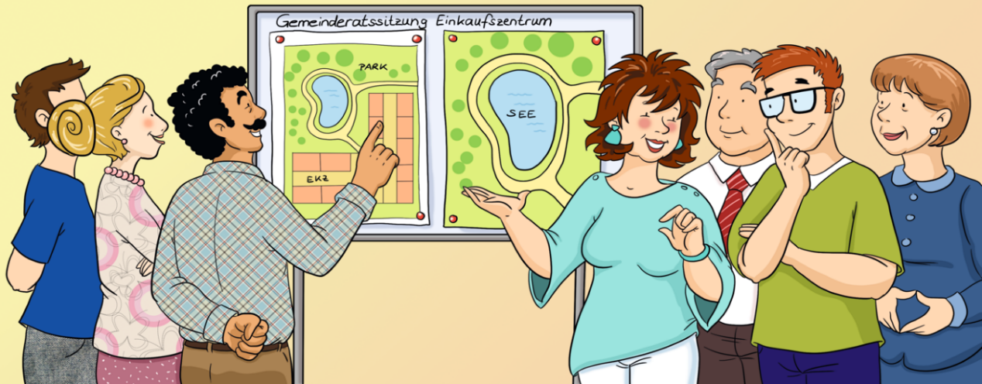


2 Lies den Text.

Der Gemeinderat
Der Gemeinderat ist eine Gruppe von Menschen.
Sie helfen, wichtige Entscheidungen für den Ort zu treffen.
Der Gemeinderat arbeitet mit dem Bürgermeister zusammen.
Er spricht zum Beispiel über neue Spielplätze oder Straßen.
Der Gemeinderat vertritt die Wünsche der Bürger.
Der Gemeinderat achtet darauf, dass es allen Bürgern gut geht.


3 Wer vertritt die Wünsche der Bürger? Kreuze an.

das Rathaus
der Gemeinderat
die Verwaltung


4 Ergänze den Merksatz.

Merke: Der Gemeinderat vertritt die Wünsche der Bürger.
 | Name: | Klasse: | Datum:
5 Lies den Text.

Der Aufbau einer Gemeinde
Eine Gemeinde ist ein Ort, in dem Menschen zusammenleben.
An ihrer Spitze steht der Bürgermeister.
Der Bürgermeister kümmert sich um viele wichtige Aufgaben.
Der Gemeinderat hilft dem Bürgermeister.
Der Gemeinderat und der Bürgermeister werden von den Bürgern gewählt.
Im Rathaus diskutieren sie über wichtige Dinge für die Gemeinde.

6 Welche Begriffe passen in die Felder? Ergänze die Grafik.

Bürger
Gemeinderat
Bürgermeister

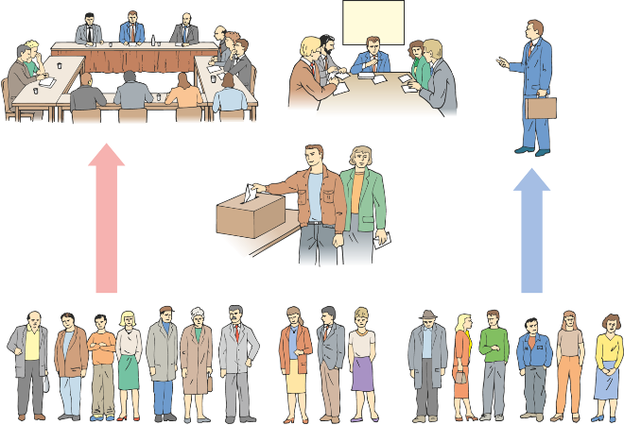
Bürgermeister
Gemeinderat

wählen
wählen

Bürger


7 Wer entscheidet, ob ein Funpark oder ein Einkaufszentrum in einer Stadt gebaut wird? Ergänze den Satz.
Ob der Funpark oder ein Einkaufszentrum in einer Stadt gebaut wird, entscheiden der Gemeinderat und der Bürgermeister.

8 Ergänze den Merksatz.

Merke: Gemeinderat und Bürgermeister arbeiten zusammen.

